МБДОУ «Кугесьский детский сад «Колосок»
Сценарий праздника
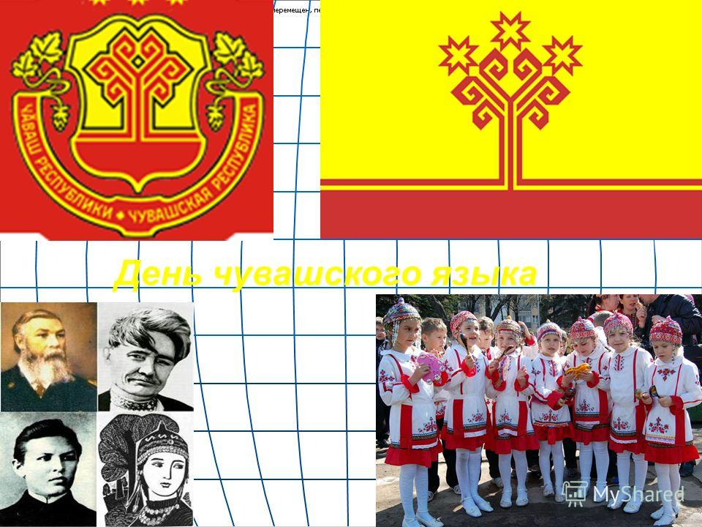
Для подготовительной к школе группы
детского сада.
Составил: музыкальный руководитель Яковлева М.Ю.
Кугеси 2023
ЦЕЛИ И ЗАДАЧИ:
- Изучение, развитие и сохранение культурного наследия и языка чувашского народа, воспитание патриотизма, формирование культуры общения.

- Формирование и расширение знаний о традициях и обрядах чувашского народа, приобщение детей к чувашской национальной культуре; поддержание творческой активности детей и педагогов.

- Духовно-нравственное, эстетическое и патриотическое воспитание подрастающего поколения

Ход праздника:
Звучит музыка «Шăпăр кӗвви». Выбегают два мальчика:
1. Акатуй! Пурте Акатуя!
2 Акатуй! Все на Акатуй!
(Убегают)
Дети входят в зал хороводом, перестраиваясь в пары, выполняя танцевальные движения под звучание чувашской народной песни. (Слайд №1 – Природа Чувашии; Слайд №2 - Хоровод)
Ведущая 1:
На берегу великой реки Волги живет и трудится чувашский народ. Народ со своей историей, своими обычаями, самобытной культурой.

Ведущая 2: Акатуй – весенний праздник чувашей, праздник земледелия, день проведения первой ритуальной борозды.(Слайд №3 – Чуваши)
Звучит вступление в аудио к чувашской народной песне «Илемлӗ». Выходят дети, читающие стихи.
1. Родной наш край по праву можно
Жемчужиной Поволжья называть!
В своих делах, словах и сердце
Чувашию мы будем прославлять!
2. Живёт тут удивительный народ,
Способный веселиться и трудиться,
Который очень нежно бережёт
Жемчужины преданий и традиций. (Слайд №4– Легенда)

Звучит в аудиозаписи вступление к чувашской народной песне «Илемлӗ». Выходят дети, читающие стихи: (Слайд №5 – Природа Чувашии)
- Мы в Чувашии живем,
В краю озер и пашен.
По-чувашски мы поем,
По-чувашски пляшем!

- Чăвашьенре эпир пурнатпăр,
Хамăр ҁӗре юрататпăр.
Чăвашла эпир юрлатпăр,
Чăвашла эпир ташлатпăр!

Ведущая 1: Паянхи уявра чăваш юрри янăратар! Уяв савăнăҁлă пултăр!

Исполняется чувашская народная песня
«Улми лайăх–и, ҁеҁки лайăх–и?»

Звучит вступление в аудио к чувашской народной песне «Илемлӗ». Выходит девочка, читающая стих:
Кайăксем юрлаҁҁӗ
Ҫепӗҁ юррине,
Ҫамрăксем тухааҁҁӗ
Вăйă картине!
Ведущая 2: Вăйă картине тухма сӗнетпӗр пурнете! «Ҫӳрет Ваня» вăйа пуҁлас! Ачасем, кам Ванюк пулать?
Дети водят хоровод и играют в игру
«Ҫӳрет Ваня ҫаврашка хӗррипе…»

Звучит вступление в аудио к чувашской народной песне «Илемлӗ». Выходят дети, читающие стихи.
- Атте пек пулас килет,
Анне пек пулас килет,
Аттепеле анне пек
Чăвашла юрлас килет!

2.Ку-ка-реку, сар автан,
Ирех тăнă вăл паян.
Унăн сасси ялӗпех
Ян каять кашни ирех!

Ведущая 1: Пирӗн сăпайлă хӗрачасем чăрсăр автансем ҁинчен юрă юрласа парасшăн. Тимлӗ итлӗпӗр, ачасем!
Исполняется песня Э.Табаева (сл.народные)
«Икӗ пӗчӗк сар автан»
Звучит вступление в аудио к чувашской народной песне «Илемлӗ». Выходят дети, читающие стихи.
1.Пирӗн пӗчӗк Ванюк пур,
Ĕҁчен ача, пит маттур.
Ирех тăрать, тумланать,
Унтан ӗҁе тытăнать!

2.Туп-туп, тупата,
Ик урара ҁăпата,
Атя, Ванюк, урама,
Ура хуҁса ташлама!

Ведущая 2: «Ой, садра, пахчара!» ташă пирӗн уява илем кӳрет!

Исполняется чувашский танец
«Ой, садра, пахчара!»

Звучит вступление в аудио к чувашской народной песне «Илемлӗ». Выходит девочка, читающая стих:

Чувашский край, о, край ста тысяч песен!
И как сказать, что я тебя люблю!
И Волгу реку, и это небо синее,
И эту жизнь в моем родном краю.

Ведущая 1: Эпир паян чăваш халăхӗн Акатуй уявне иртертӗмӗр. Пурнете сывлăх сунатпăр, пахчари ӳсен-тăран вăйлă пултăр!
Ведущая 2: Сегодня мы провели весенний праздник чувашского народа Акатуй, чтобы у всех было крепкое здоровье, и был богатый урожай!

Ведущая 1: Ĕҁре те, Акатуйри пекех, свăнăҫлă та маттур пулма сӗнетпӗр!

Ведущая 2: Пусть работа для нас будет в радость, как этот Акатуй1
А сейчас начинаются подвижные игры!

Подвижные игры.

- «Пӳрт тумалла» (авторская разработка)

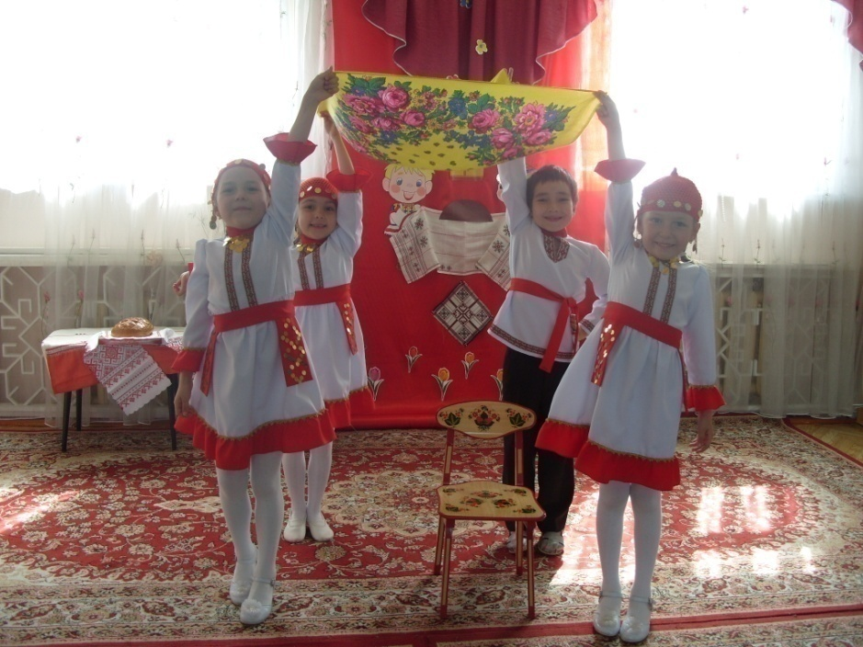
Стоят два стульчика, каждый покрыт платком. У каждого стульчика встают по четыре ребенка. Под музыку веселого чувашского танца, дети бегают вокруг своего стульчика, выполняя танце-вальные движения. Как только музыка перестает звучать, дети высоко поднимают свой платок за уголки. Чья группа первым подняла, те и выиграли.
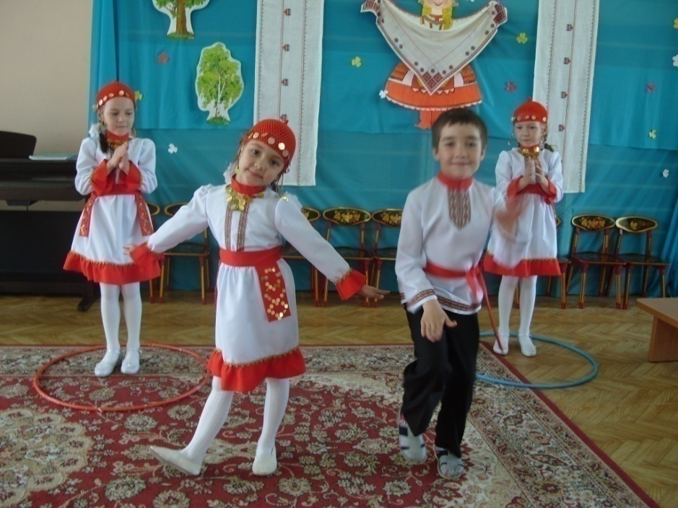
2. «Пушă пӳрт» (авторская разработка)
На полу лежат три обруча – это «домики». Четверо или пятеро детей свободно двигаются под веселую чувашскую музыку, выполняя движения танца. Как только музыка перестает звучать, дети занимают место по одному в каждый «домик». Кто не успел, тот показывает свое танцевальное мастерство под чувашскую плясовую музыку. Остальные хлопают в ладоши.

- «Сасса пӗл»

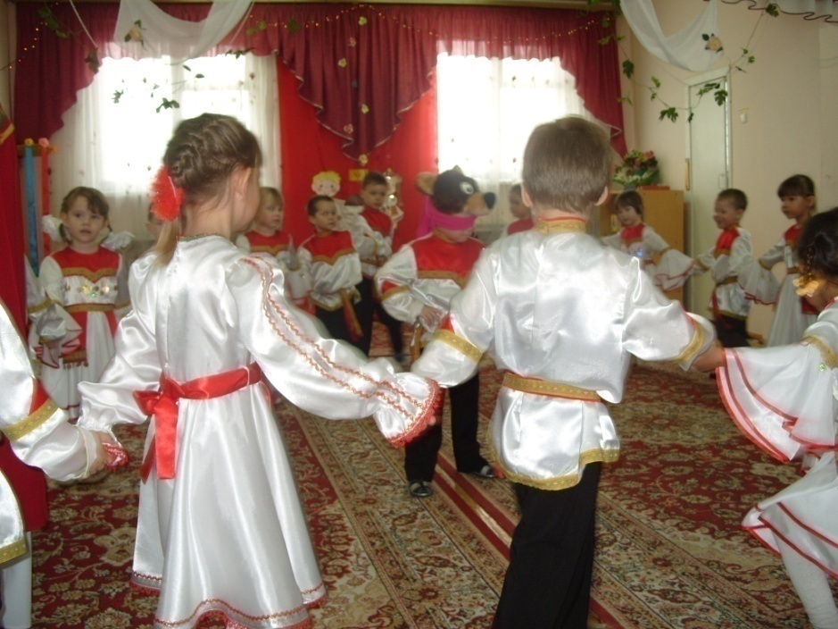
Дети под звучание песни Э. Табаева на сл. Юхма Мишши «Упа-утаман» водят хоровод вокруг танцующего «мед-ведя», у которого завязаны платком глаза, Как только музыка останав-ливается, «слепой медведь» двигается вперед и обнимает стоящего в хороводе, говорит ему: – «Юрла!». Тот поет : – «У!». «Медведь» должен угадать поющего по голосу и назвать его имя.

- «Карусель» (авторская разработка)
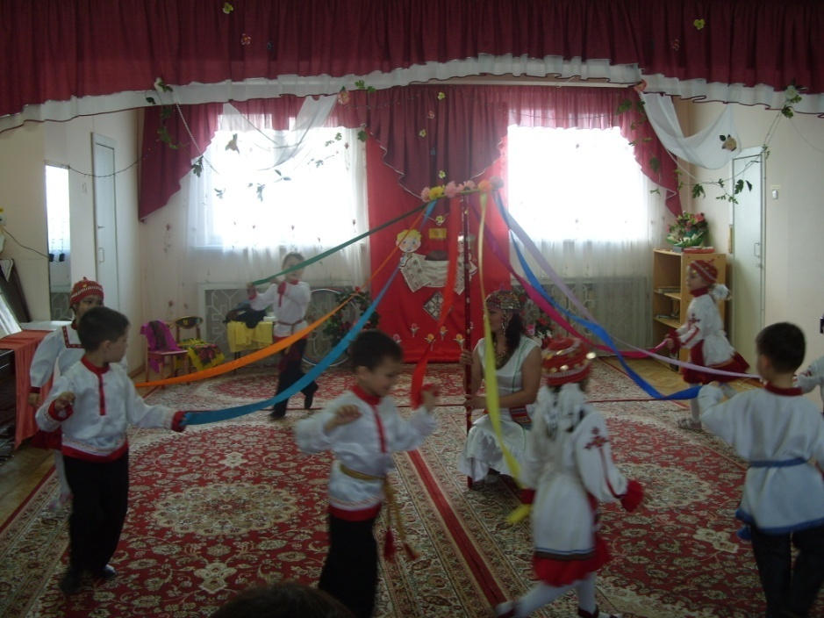
Дети бегают под чувашскую танце-вальную музыку по кругу, стараясь соблюдать дистан-цию, водящий ребенок стоит в стороне. Как только музыка останавли-вается, водящий подходит к одному из игроков и касается его плеча – тот отпускает ленточку. Затем они встают друг к другу спиной и под команду «Пӗрре, иккӗ, виҫҫӗ – чупăр!» бегут по кругу. Кто первым взял ленточку, тот и остается на «карусели».
Звучит музыка, выходят дети, читающие стихи:
Хвала тебе, Чувашия – мой дом!
И имя, и язык твой сердцу святы.
Дубравами и хмелем, и трудом,
И песнями, и вышивкой богата.

Жива в узорах древних нити сила,
Связавшая народы в их судьбе.
Ты будишь жить во мне,
Моя Россия,
Пока живет Чувашия в тебе!
Мы на волжском берегу крутом
Как семья единая живем.
Край чувашский устремлен всегда вперед,
Славен доблестным трудом народ.
В светлый праздник как к друзьям,
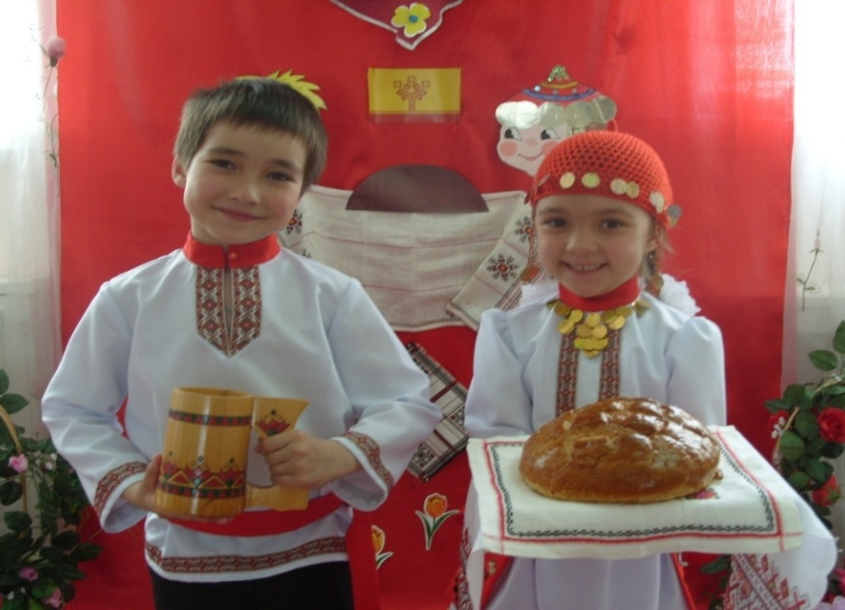
Приезжайте в гости к нам!

КОНЕЦ!

